ФИО ________________
ТЕСТ 1
Задание 1
А. Соединить линиями соответствующие части определения. (Оценка - 2 балла)
Разложение многочлена на множители -это
представление многочлена в виде суммы двух или нескольких многочленов
представление многочлена в виде произведения двух или нескольких одночленов
представление многочлена в виде произведения двух или нескольких многочленов

Б. Восстановить порядок выполнения действий при разложении многочлена на множители способом группировки. (Оценка – 2 балла)
Чтобы разложить многочлен на множители способом группировки, нужно

1
вынести в каждой группе общий множитель (в виде многочлена) за скобки

2
сгруппировать его члены так, чтобы слагаемые в каждой группе имели общий множитель

3
вынести в каждой группе общий множитель в виде одночлена за скобки

В. Отметьте знаком плюс «+» верные выражения. (оценка – 4 балла)
 $a^{2}+b^{2}−2\text{ab}={\left(a−b\right)}^{2}$;  $a^{3}−b^{3}=\left(a−b\right)\left(a^{2}−\text{ab}+b^{2}\right)$;
 $m^{2}+2\text{mn}−n^{2}={\left(m−n\right)}^{2}$;  $m^{3}−n^{3}=\left(m−n\right)\left(m^{2}−2\text{mn}+n^{2}\right)$;
 $2\text{pt}−p^{2}−t^{2}={\left(p−t\right)}^{2}$;  $c^{3}+d^{3}=\left(c+d\right)\left(c^{2}−\text{cd}+d^{2}\right)$;
 $2\text{cd}+c^{2}+d^{2}={\left(c+d\right)}^{2}$;  $p^{3}−t^{3}=\left(p^{2}+\text{pt}+t^{2}\right)\left(p−t\right)$.
Г. Восстановите порядок выполнения действий при разложении многочлена на множители с помощью вынесения общего множителя за скобки. (Оценка – 2 балла)

1
Произведение коэффициента и степеней, как общий множитель, выноситься за скобки

Чтобы разложить многочлен на множители вынесением общего множителя за скобки, нужно

2
Найти переменные, входящие в каждый член многочлена с наименьшим показателем степени (из имеющихся)

3
Найти НОД коэффициентов всех одночленов, входящих в многочлен

Задание 2
Провести классификацию данных многочленов по способу разложения на множители. (Оценка – 4 балла)
Метод разложения на множители
Вынесение общего множителя за скобки
Формулы сокращенного умножения
Способ группировки

ТЕСТ 2
Вариант I.
Задание. Соединить линиями многочлены с соответствующими им способами разложения на множители. (Оценка 8 баллов – по 1 баллу за каждое верное соединение)
Вынесение общего множителя за скобки
Формула сокращенного умножения
Не раскладывается на множители
Способ группировки

Вариант II.
Задание. Соединить линиями многочлены с соответствующими им способами разложения на множители. (Оценка 8 баллов – по 1 баллу за каждое верное соединение)
Вынесение общего множителя за скобки
$$\text{15}a^{2}+3a^{2}b^{3}$$

$$9x^{2}+5x+4$$

Формула сокращенного умножения
$$2\text{an}−5\text{bn}−\text{10}\text{bn}+\text{am}$$

$$x^{2}+6x+9$$
$$4a^{4}+\text{25}b^{2}$$

Не раскладывается на множители
$$\text{49}m^{4}−\text{25}n^{2}$$

$$3a^{2}+3\text{ab}−7a−7b$$
Способ группировки
$$2y\left(x−5\right)+x\left(x−5\right)$$

1 1

ТЕСТ 2
Вариант I. '
адание Соединить линиями многочлены с соответствующими им тособами разложения на множители. (Оценка 8 баллов -по 1 баллу за "хждое верное соединение)
ТЕСТ 2 Вариант II.
Задание Соединить линиями многочлены с соответствующими им способами разложения на множители. (Оценка 8 баллов - по 1 баллу за . каждое верное соединение)

«Математическая эстафета»

1-й ряд
Разложить на множители Оценка 8 баллов -по 1 баллу за каждый верно выполненный пример
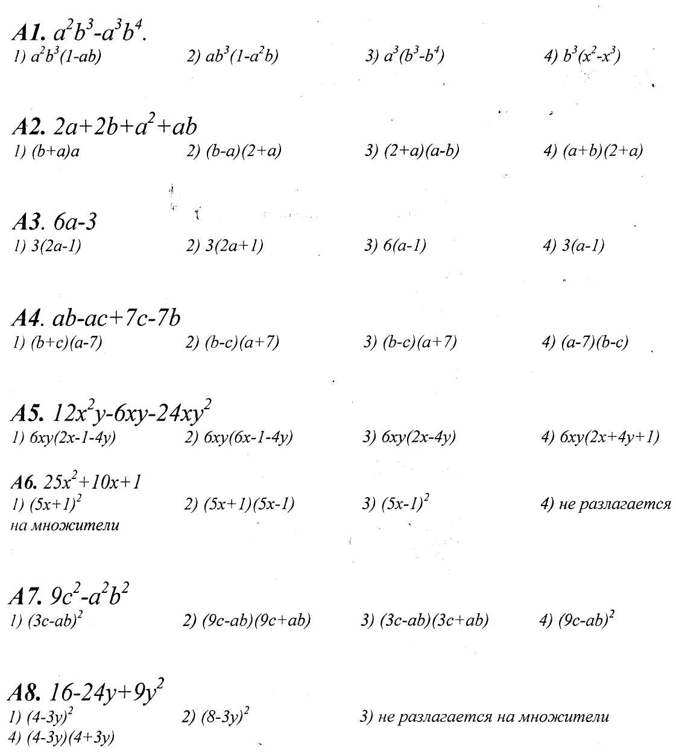

«Математическая эстафета»
2-й ряд
Разложить на множители: Оценка 8 баллов -по 1 баллу за каждый верно выполненный пример
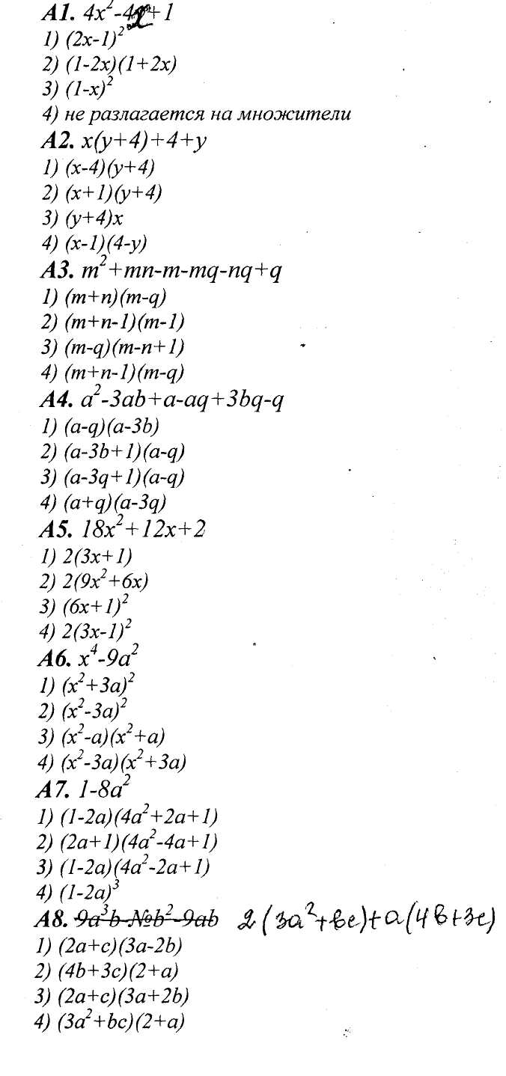
«Математическая эстафета»
3-й ряд
Разложить на множители: Оценка 8 баллов — nol баллу за каждый верно выполненный пример
